
Федеральное государственное автономное образовательное
учреждение высшего образования
«Национальный исследовательский университет ИТМО»

Факультет программной инженерии и компьютерной техники
Направление подготовки: 09.03.04 – Системное и прикладное программное обеспечение
Дисциплина «Базы данных»

Отчёт по лабораторной работе №2
Вариант №8825

Выполнил
Галак Екатерина Анатольевна
P3115
Проверил
Райла Мартин

Санкт – Петербург, 2025
Задание
По варианту, выданному преподавателем, составить и выполнить запросы к базе данных "Учебный процесс".
Команда для подключения к базе данных ucheb:
psql -h pg -d ucheb
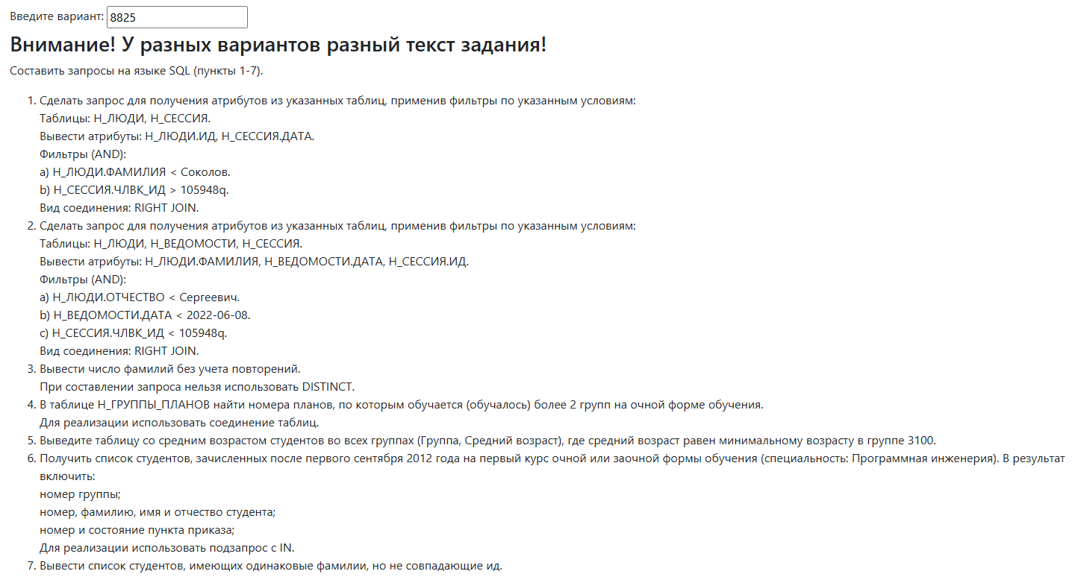

Реализация запросов
#1
/* Сделать запрос для получения атрибутов из указанных таблиц, применив фильтры по указанным условиям:
Таблицы: Н_ЛЮДИ, Н_СЕССИЯ.
Вывести атрибуты: Н_ЛЮДИ.ИД, Н_СЕССИЯ.ДАТА.
Фильтры (AND):
a) Н_ЛЮДИ.ФАМИЛИЯ < Соколов.
b) Н_СЕССИЯ.ЧЛВК_ИД > 105948q.
Вид соединения: RIGHT JOIN. */

SELECT Н_ЛЮДИ.ИД, Н_СЕССИЯ.ДАТА
FROM Н_ЛЮДИ
RIGHT JOIN Н_СЕССИЯ ON Н_ЛЮДИ.ИД = Н_СЕССИЯ.ЧЛВК_ИД
WHERE Н_ЛЮДИ.ФАМИЛИЯ < 'Соколов'
AND Н_СЕССИЯ.ЧЛВК_ИД > 105948; -- убран q

Результат запроса:
128214 | 2010-01-10 00:00:00
110136 | 2010-01-18 00:00:00
110136 | 2010-01-18 00:00:00
128214 | 2010-01-10 00:00:00
128214 | 2010-01-10 00:00:00
110136 | 2010-01-18 00:00:00
125564 | 2010-06-11 00:00:00
149623 | 2010-06-22 00:00:00
106192 | 2010-06-10 00:00:00
151052 | 2010-01-09 00:00:00
151052 | 2010-01-09 00:00:00
151052 | 2010-01-10 00:00:00
(481 строка)

#2
/* Сделать запрос для получения атрибутов из указанных таблиц, применив фильтры по указанным условиям:
Таблицы: Н_ЛЮДИ, Н_ВЕДОМОСТИ, Н_СЕССИЯ.
Вывести атрибуты: Н_ЛЮДИ.ФАМИЛИЯ, Н_ВЕДОМОСТИ.ДАТА, Н_СЕССИЯ.ИД.
Фильтры (AND):
a) Н_ЛЮДИ.ОТЧЕСТВО < Сергеевич.
b) Н_ВЕДОМОСТИ.ДАТА < 2022-06-08.
c) Н_СЕССИЯ.ЧЛВК_ИД < 105948q.
Вид соединения: RIGHT JOIN. */

SELECT Н_ЛЮДИ.ФАМИЛИЯ, Н_ВЕДОМОСТИ.ДАТА, Н_СЕССИЯ.ИД
FROM Н_ЛЮДИ
RIGHT JOIN Н_ВЕДОМОСТИ ON Н_ЛЮДИ.ИД = Н_ВЕДОМОСТИ.ЧЛВК_ИД
RIGHT JOIN Н_СЕССИЯ ON Н_ВЕДОМОСТИ.ЧЛВК_ИД = Н_СЕССИЯ.ЧЛВК_ИД
WHERE Н_ЛЮДИ.ОТЧЕСТВО IS NOT NULL
AND Н_ЛЮДИ.ОТЧЕСТВО < 'Сергеевич'
AND Н_ВЕДОМОСТИ.ДАТА IS NOT NULL
AND Н_ВЕДОМОСТИ.ДАТА < '2022-06-08'
AND Н_СЕССИЯ.ЧЛВК_ИД < 105948; -- УБРАН q

Результат запроса:
ФАМИЛИЯ | ДАТА | ИД
---------+---------------------+-------
Гардер | 2003-07-01 00:00:00 | 6728
Гардер | 2003-06-26 00:00:00 | 6728
Гардер | 2002-12-27 00:00:00 | 6728
Гардер | 2003-01-20 00:00:00 | 6728
Гардер | 2003-06-11 00:00:00 | 6728
Гардер | 2003-06-03 00:00:00 | 6728
Гардер | 2002-12-26 00:00:00 | 6728
Гардер | 2003-01-20 00:00:00 | 6728
Гардер | 2003-01-08 00:00:00 | 6728

. . .

Гардер | 2003-07-01 00:00:00 | 22763
Гардер | 2003-06-03 00:00:00 | 22763
Гардер | 2003-05-19 00:00:00 | 22763
Гардер | 2003-06-04 00:00:00 | 22763
Гардер | 2004-01-06 00:00:00 | 22763
Гардер | 2004-01-08 00:00:00 | 22763
Гардер | 2004-06-17 00:00:00 | 22763
Гардер | 2004-06-28 00:00:00 | 22763
Гардер | 2003-12-22 00:00:00 | 22763
Гардер | 2003-12-22 00:00:00 | 22763
Гардер | 2003-12-30 00:00:00 | 22763
(540 строк)

#3
/* Вывести число фамилий без учета повторений.
При составлении запроса нельзя использовать DISTINCT. */

SELECT COUNT(*) AS "КОЛИЧЕСТВО_УНИКАЛЬНЫХ_ФАМИЛИИ"
FROM (
SELECT Н_ЛЮДИ.ФАМИЛИЯ
FROM Н_ЛЮДИ
GROUP BY Н_ЛЮДИ.ФАМИЛИЯ
) AS "ТАБЛИЦА_УНИКАЛЬНЫХ_ФАМИЛИЙ";

Результат запроса:
КОЛИЧЕСТВО_УНИКАЛЬНЫХ_ФАМИЛИИ
-------------------------------
3745
(1 строка)

#4
/* В таблице Н_ГРУППЫ_ПЛАНОВ найти номера планов, по которым обучается (обучалось) более 2 групп на очной форме обучения.
Для реализации использовать соединение таблиц. */

SELECT Н_ГРУППЫ_ПЛАНОВ.ПЛАН_ИД
FROM Н_ГРУППЫ_ПЛАНОВ
JOIN Н_УЧЕНИКИ ON Н_УЧЕНИКИ.ГРУППА = Н_ГРУППЫ_ПЛАНОВ.ГРУППА
JOIN Н_ПЛАНЫ ON Н_УЧЕНИКИ.ПЛАН_ИД = Н_ПЛАНЫ.ИД
JOIN Н_ЛЮДИ ON Н_УЧЕНИКИ.ЧЛВК_ИД = Н_ЛЮДИ.ИД
WHERE Н_ПЛАНЫ.ФО_ИД = 1 -- 1 - очная
GROUP BY Н_ГРУППЫ_ПЛАНОВ.ПЛАН_ИД
HAVING COUNT(DISTINCT Н_УЧЕНИКИ.ГРУППА) > 2;

Результат запроса:
5286
5603
5607
5609
6519
6521
6523
6525
7430
7434
7438
7583
(65 строк)

#5
/* Выведите таблицу со средним возрастом студентов во всех группах (Группа, Средний возраст),
где средний возраст равен минимальному возрасту в группе 3100. */

SELECT Н_УЧЕНИКИ.ГРУППА, AVG(EXTRACT(YEAR FROM AGE(Н_ЛЮДИ.ДАТА_РОЖДЕНИЯ))) AS “Средний возраст”
FROM Н_ЛЮДИ
JOIN Н_УЧЕНИКИ ON Н_УЧЕНИКИ.ЧЛВК_ИД = Н_ЛЮДИ.ИД
GROUP BY Н_УЧЕНИКИ.ГРУППА
HAVING AVG(EXTRACT(YEAR FROM AGE(Н_ЛЮДИ.ДАТА_РОЖДЕНИЯ))) =
(SELECT MIN(EXTRACT(YEAR FROM AGE(Н_ЛЮДИ.ДАТА_РОЖДЕНИЯ)))
FROM Н_ЛЮДИ
JOIN Н_УЧЕНИКИ ON Н_УЧЕНИКИ.ЧЛВК_ИД = Н_ЛЮДИ.ИД
WHERE Н_УЧЕНИКИ.ГРУППА = '3100');

Результат запроса:
ГРУППА | Средний возраст
--------+-----------------
(0 строк)

#6
/* Получить список студентов, зачисленных после первого сентября 2012 года на первый курс очной или заочной формы обучения (специальность: Программная инженерия). В результат включить:
номер группы;
номер, фамилию, имя и отчество студента;
номер и состояние пункта приказа;
Для реализации использовать подзапрос с IN.*/

SELECT Н_УЧЕНИКИ.ГРУППА AS "Номер группы",
Н_УЧЕНИКИ.ИД AS "Номер студента",
format('%s %s %s', Н_ЛЮДИ.ФАМИЛИЯ, Н_ЛЮДИ.ИМЯ, Н_ЛЮДИ.ОТЧЕСТВО) AS "ФИО",
Н_УЧЕНИКИ.СОСТОЯНИЕ AS "Состояние пункта приказа",
Н_УЧЕНИКИ.П_ПРКОК_ИД AS "Номер пункта приказа"
FROM Н_УЧЕНИКИ
JOIN Н_ЛЮДИ ON Н_УЧЕНИКИ.ЧЛВК_ИД = Н_ЛЮДИ.ИД
JOIN Н_ГРУППЫ_ПЛАНОВ ON Н_УЧЕНИКИ.ГРУППА = Н_ГРУППЫ_ПЛАНОВ.ГРУППА
JOIN Н_ПЛАНЫ ON Н_ГРУППЫ_ПЛАНОВ.ПЛАН_ИД = Н_ПЛАНЫ.ИД
WHERE Н_УЧЕНИКИ.НАЧАЛО > '2012-09-01 00:00:00'
AND Н_ПЛАНЫ.НАПС_ИД IN (SELECT ИД FROM Н_НАПР_СПЕЦ WHERE НАИМЕНОВАНИЕ LIKE 'Программная инженерия')
AND Н_ПЛАНЫ.ФО_ИД IN (SELECT ИД FROM Н_ФОРМЫ_ОБУЧЕНИЯ WHERE НАИМЕНОВАНИЕ IN ('Очная', 'Заочная'))
AND Н_ПЛАНЫ.КУРС = 1;

Результат запроса:
Номер группы | Номер студента | ФИО | Состояние пункта приказа | Номер пункта приказа
--------------+----------------+-----+--------------------------+----------------------
(0 строк)

#7
/* Вывести список студентов, имеющих одинаковые фамилии, но не совпадающие ид. */

SELECT DISTINCT Т_1.ИД, Т_1.ФАМИЛИЯ, Т_1.ИМЯ
FROM Н_ЛЮДИ AS Т_1
JOIN Н_УЧЕНИКИ ON Т_1.ИД = Н_УЧЕНИКИ.ЧЛВК_ИД
JOIN Н_ЛЮДИ AS Т_2 ON Т_1.ФАМИЛИЯ = Т_2.ФАМИЛИЯ AND Т_1.ИД != Т_2.ИД
ORDER BY Т_1.ФАМИЛИЯ, Т_1.ИД;

Результат запроса:
ИД | ФАМИЛИЯ | ИМЯ
--------+--------------+----------------
119204 | . | Кирилл
142289 | . | Антон
111743 | Абрамов | Александр
111743 | Абрамов | Александр
111743 | Абрамов | Александр
111743 | Абрамов | Александр
111743 | Абрамов | Александр
111743 | Абрамов | Александр
115387 | Абрамов | Людмила
115387 | Абрамов | Людмила
115387 | Абрамов | Людмила
115387 | Абрамов | Людмила
115387 | Абрамов | Людмила
115387 | Абрамов | Людмила
116135 | Абрамов | Роман
116135 | Абрамов | Роман
116135 | Абрамов | Роман
116135 | Абрамов | Роман
116135 | Абрамов | Роман
116135 | Абрамов | Роман
...
Вывод
Во время выполнения лабораторной работы я познакомилась с основными функциями языка SQL (а именно PostgreSQL); а также научилась писать запросы нужной информации.

